# Smlouva o dílo č. 2024/LS/206

uzavřená podle § 2586 a následujících zákona č. 89/2012 Sb., občanský zákoník, v platném znění

**Správa Národního parku České Švýcarsko**

se sídlem: Pražská 457/52, 407 46 Krásná Lípa

IČ: 063 42 477

DIČ: CZ 06342477

zastoupená: XXX

jako objednatel na straně jedné (dále jen „Objednatel“)

a

**Zhotovitel: David Hoffmann**

Se sídlem: XXX

IČO: 016 92 470

DIČ: není plátce DPH

jako zhotovitel na straně druhé (dále jen „Zhotovitel“)

uzavírají níže uvedeného dne, měsíce a roku tuto Smlouvu o dílo (dále jen „Smlouva“):

1. **Předmět smlouvy**
   1. Touto smlouvou se Zhotovitel zavazuje provést pro Objednatele dílo na revíru 2 - Pravčická brána:

**Odstraňování nebezpečných stromů po požáru –** Těžba a torzování potencionálně rizikových stromů v úseku nad plavební dráhou Edmundovy (Tiché) soutěsky – pravý břeh řeky Kamenice**,** část 1 v rozsahu 30 stromů (viz příloha č. 2)

* 1. Dílo bude provedeno dle pokynů lesního, a za dodržení následujících podmínek:
     1. Těžba bude prováděna šetrným způsobem tak, aby docházelo k minimálnímu poškození půdního krytu, okolních stromů a přirozené obnovy.
     2. Těžba bude provedena tak, aby dřevní hmota zůstala na místě s tím, že Zhotovitel zajistí, aby nedocházelo k jejímu samovolnému pohybu.
     3. V případě, že strom nebo jeho část spadne do plavební dráhy zajistí Zhotovitel odstranění z vodního toku.
  2. Objednatel se zavazuje za provedené dílo zaplatit cenu uvedenou v čl. III. této smlouvy.

1. **Termín plnění**
   1. Zhotovitel se zavazuje provést dílo a předat jej Objednateli do 31. 01. 2025
   2. Průběh provádění díla bude koordinován Objednatelem.
2. **Cena díla, platební podmínky**
   1. Cena díla je stanovena na základě cenové nabídky ze dne 17.12.2024 (viz příloha č. 1)

Celková cena díla nepřesáhne částku **152.500,- Kč bez DPH** (slovy: jednostopadesátdvatisícpětset korun českých)

* 1. Dílo může být předáváno průběžně, jak budou dokončeny jednotlivé partie (nebo porostní skupiny) nebo jejich ucelené části.
  2. Na základě dokladu o provedení a převzetí díla (nebo jeho ucelené části) odsouhlaseném smluvními stranami (zpravidla výrobně – mzdový lístek), vystaví Zhotovitel fakturu, kterou zašle na adresu Objednatele.
  3. Faktura bude vystavena do 5 dnů od předání díla a nejpozději následující den zaslána na adresu Objednatele, nejpozději však do 10. 11. příslušného kalendářního roku. Faktura bude splňovat náležitosti stanovené právními předpisy a zaslána na e-mail fakturace@npcs.cz . Přílohou faktury bude originál výrobně-mzdového lístku nebo jiného dokladu.
  4. Faktury budou mít splatnost 21 dní, přičemž lhůta splatnosti počíná běžet dnem doručení faktury Objednateli. Objednatel může faktury vrátit do data jejich splatnosti, pokud obsahují nesprávné nebo neúplné náležitosti či údaje. Nová lhůta splatnosti počíná běžet dnem doručení opravené faktury Objednateli. Fakturovaná částka bude považována za uhrazenou včas, bude-li posledního dne stanovené lhůty splatnosti odepsána z účtu Objednatele.

1. **Ostatní podmínky smlouvy:**
   1. Zhotovitel se zavazuje provést sjednanou práci kvalitně a bude dbát, aby svojí činností nezpůsobil škody na lesních porostech (zejména na přirozeném zmlazení) a ostatním majetku Objednatele. V opačném případě souhlasí s úhradou této škody. Pokud Zhotovitel bude k provedení díla používat mechanizační prostředky, je povinností Zhotovitele používat ekologicky **odbouratelné oleje**.
   2. Objednatel si vyhrazuje právo okamžitě zastavit provádění díla Zhotovitelem v případech, kdy tato činnost vede k porušení platných právních předpisů. Ústní požadavek na zastavení provádění díla musí být bez zbytečných průtahů doplněn písemnou formou. Nesouhlas Zhotovitele nemá odkladný účinek.
   3. Zhotovitel je povinen přerušit provádění díla každou neděli a státní svátek, nedohodne-li se s Objednatelem jinak.
2. **Sankce při porušení smluvních povinností:**
   1. Pokud bude Objednatel v prodlení s placením peněžitého závazku, je Zhotovitel oprávněn účtovat úrok z prodlení ve výši stanovené právními předpisy.
   2. V případě dodání vadného díla, pokud půjde o vady neopravitelné na náklad Zhotovitele, uhradí Zhotovitel Objednateli do 30 dnů po jeho výzvě smluvní pokutu ve výši 10 % z ceny předávané části díla (dle odst. 3.2. této smlouvy) dotčené vadami.
   3. Sjednáním smluvní pokuty nejsou dotčena práva Objednatele na náhradu škody v plném rozsahu vzniklé ze zajišťované povinnosti.
3. **Závěrečná ustanovení:**
   1. Nedílnou součástí smlouvy je dohoda Objednatele a Zhotovitele o zajištění bezpečnosti a ochrany zdraví při práci.
   2. Objednatel je oprávněn odstoupit od smlouvy v případě, kdy Zhotovitel nepoužívá ekologicky odbouratelné oleje.
   3. Zhotovitel a s ním i všechny osoby, které se budou podílet na plnění předmětu smlouvy, jsou povinny při své činnosti v národním parku dodržovat platná ustanovení zákona č. 114/1992 Sb., o ochraně přírody a krajiny, v platném znění, a dalších předpisů na ochranu životního prostředí, zejména:
      * dodržovat zákaz zasahovat do přirozeného vývoje skalních útvarů,
      * plnit předmět smlouvy pouze tak, aby nebyla narušena obnova lesa a nedošlo k ohrožení nebo oslabení jeho stabilizační funkce,
      * postupovat tak, aby nedocházelo k nadměrnému úhynu rostlin a zraňování nebo úhynu živočichů nebo ničení jejich biotopů, kterému lze zabránit technicky i ekonomicky dostupnými prostředky,
      * rozdělávat nebo udržovat otevřené ohně
      * dodržovat zákaz kouřit v lesích
   4. Tato smlouva nabývá platnosti dnem podpisu oběma smluvními stranami a vyhotovuje se ve čtyřech stejnopisech, přičemž Objednatel obdrží tři výtisky a Zhotovitel jeden výtisk. Účinnosti nabývá tato smlouva dnem zveřejnění v registru smluv dle zák. č. 340/2015 Sb., ve znění pozdějších předpisů. Zveřejnění v registru smluv zajistí Objednatel.
   5. Tato Smlouva může být měněna a doplňována pouze písemnými a očíslovanými dodatky, podepsanými oběma smluvními stranami.
   6. Zhotovitel bezvýhradně souhlasí se zveřejněním plného znění smlouvy, včetně ceny díla.

V Jetřichovicích dne: 30.12.2024

----------------------------------------- -------------------------------

Objednatel Zhotovitel

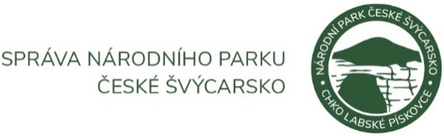

**BEZPEČNOSTNÍ PŘEDPIS PRO ZAMĚSTNANCE EXTERNÍCH FIREM**

**(osob právnických i fyzických)**

**Správa Národního parku České Švýcarsko** (dále jen Správa) má zavedený preventivní systém zajištění péče o bezpečnost a ochranu zdraví při práci.

Při provádění prací na pracovištích Správy, na společných pracovištích a dodavatelských prací pro Správu je požadováno splnění následujících základních podmínek pro zajištění bezpečnosti a ochrany zdraví při práci a ochrany majetku:

1. Všichni zaměstnanci externí firmy musí mít předepsanou odbornou kvalifikaci a zdravotní způsobilost pro prováděnou práci.
2. Všechna používaná zařízení a stroje musí odpovídat příslušným právním a ostatním předpisům.
3. V souladu s § 104 zákona č.262/2006 Sb., musí při provádění prací externí firmy používat, tam kde nelze zjistit odstranění nebo dostatečné omezení rizik, příslušné osobní ochranné pracovní pomůcky, kterými se na vlastní náklady vybaví, stejně tak jako se vybaví prostředky pro poskytnutí první pomoci a případně obvazovým balíčkem v případě, že práce bude vykonávat nářadím s ostřím.
4. Práce musí být prováděny v souladu s právními a ostatními předpisy bezpečnosti a ochrany zdraví při práci.
5. Pokud zaměstnanec externí firmy zjistí nebezpečí, které by mohlo ohrozit zdraví nebo životy osob, nebo způsobit hmotné škody, případně zjistí příznaky takového nebezpečí, je povinen ihned přerušit práci a oznámit tuto skutečnost okamžitě kontaktní osobě Správy.
6. Před započetím prací je zástupce externí firmy povinen předat zástupci Správy písemné informování o rizicích vyplývajících z jeho činnosti na pracovištích Správy nebo společných pracovištích a opatřeních na jejich minimalizaci podle § 102 zákona č.262/2006 Sb., zákoníku práce.
7. V případě vzniku pracovního úrazu je povinna externí firma toto bezodkladně oznámit zástupci Správy a přizvat jej k sepsání záznamu o úrazu. Zástupce Správy sám rozhodne, zúčastní-li se osobně vyšetřování příčin úrazu a sepsání záznamu o něm nebo odsouhlasí, aby záznam sepsal sám odpovědný zaměstnanec externí firmy. Vedoucí externí firmy je povinen poskytnout kopii záznamu o úrazu zástupci Správy.
8. Zaměstnanec externí firmy se seznámil se zněním Nařízení vlády č.339/2017 Sb., v souladu, s kterým Správa organizuje práce v lese a na pracovištích obdobného charakteru, a zavazuje se postupovat v souladu s jeho ustanoveními.
9. Při provádění odstraňování nebezpečných stromů bude kladen vysoký důraz na zajištění bezpečnosti osob a majetku.

Tento předpis je nedílnou součástí zakázky. Nedodržování ustanovení představuje porušení smluvních povinností. Externí firma ručí za všechny škody, které porušením těchto ustanovení vzniknou.

***Kontaktní osoby*** při zajišťování zakázky jsou:

Za Zhotovitele: Ing. David Hoffmann tel. XXX XXX XXX

Za Objednatele Jiří Trnobranský tel. XXX XXX XXX

Další případná ujednání jsou přílohou tohoto předpisu.

Datum: 30.12.2024

……………………………………. …………………………………………..

Objednatel Zhotovitel

Příloha č.1 – Cenová nabídka

Dobrý den,

zasílám Vám cenovou nabídku na obě poptávky (č. 1 a č. 2) týkající se kácení dřevin nad plavební dráhou v Edmundově soutěsce.

**Cenová nabídka:**

* Zakázka č. 1: 152 500,- Kč
* Zakázka č. 2: 115 800,- Kč

Uvedené ceny jsou konečné, nejsem plátcem DPH.

**Cenová nabídka zahrnuje:**

* dopravu,
* amortizaci vybavení,
* spotřební materiál,
* zhruba 15 % z ceny je určeno na případný úklid plavební dráhy obcí Hřensko po pádu některých dřevin do vody.

**Doplňující informace:**Práce budou provedeny maximálně šetrně k okolní přírodě, včetně skalních masivů a dalších přírodních útvarů.

Kácení bude realizováno arboristickou metodou s využitím výkonného motorového navijáku pro kontrolované přetahování dřevin.

Pokácené stromy budou stabilizovány v místě dopadu, například ponecháním vyšších pařezů, aby se předešlo sesuvu dřevní hmoty do plavební dráhy.

**Děkuji za důvěru a budu se těšit na případnou spolupráci.**

S pozdravem,

David Hoffmann

--

**Ing. David Hoffmann, Ph.D.**

Certifikovaný arborista – stromolezec

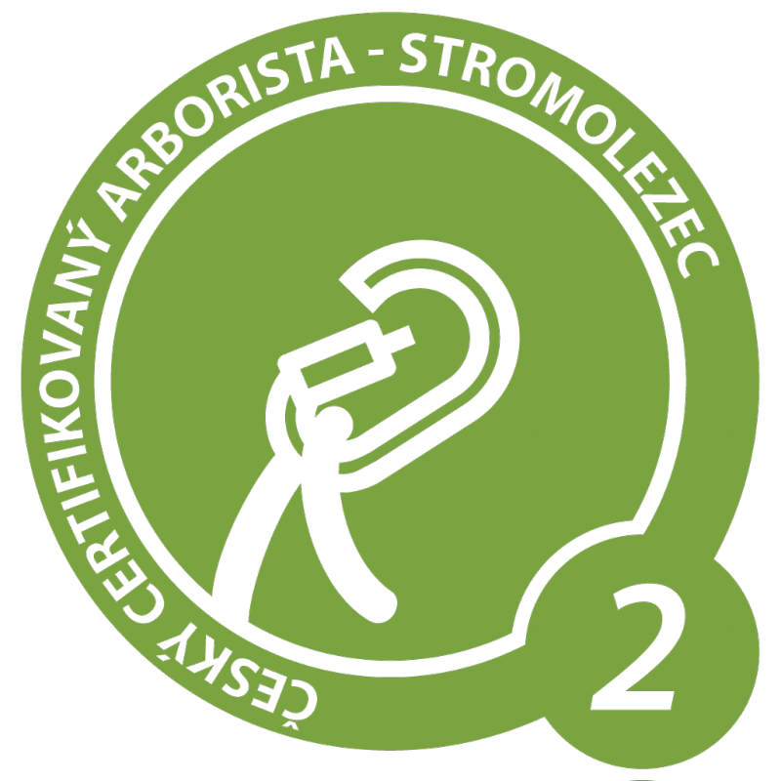



Tel: XXX

www.stromolezeni.cz



Pihel 255, 471 18 Nový Bor – Pihel

IČ: 01692470

Příloha č.2

